# **Projekat QIPGP - PROJECT CHARTER**

|  |  |  |  |
| --- | --- | --- | --- |
| 1. Projekat | | | |
| Naziv projekta: | | | QGIS Importovanje i Prikaz GPS Podataka |
| Namena projekta: | | | Demonstracija ucitavanja I prikaza realinih podataka |
| 2. Ciljevi projekta | | | |
| Osnovni ciljevi: | | Ucitavanje podataka u QGIS | |
|  | | Analiza podataka | |
|  | | Opis procedure | |
|  | | Vezba, priprema za izradu projekta | |
| 3. Stejkholderi | | | |
| Klijent: Aleksandar Peulić | | | |
| Nosilac izrade: Upravljanje GIS projektima | | | |
| Projekt menadžer: Ćorović Nikola | | | |
| Projektni tim: Marković Marina | | | |
| 4. Ključni dogadjaji | | | |
| Analiza dobijenih podataka I prijektnog zadatka (10.12.2020.) | | | |
| Ucitavanje I obrada u QGIS (11.12.2020.) | | | |
| Finalizacija celokupnog projekta (17.12.2020.) | | | |
| 5. Pretpostavke, ograničenja i rizici | | | |
| Pretpostavke: | Projekat predstavlja uvod i vezbu manipulacije QGIS, izrade I planiranja projekta | | |
| Ograničenja: | nema | | |
| Rizici: | Sprecenost- Covid-19 | | |
| **6. Kontakt osoba** | | | |
| Aleksandar Peulic, aleksandar.peulic@gef.bg.ac.rs | | | |

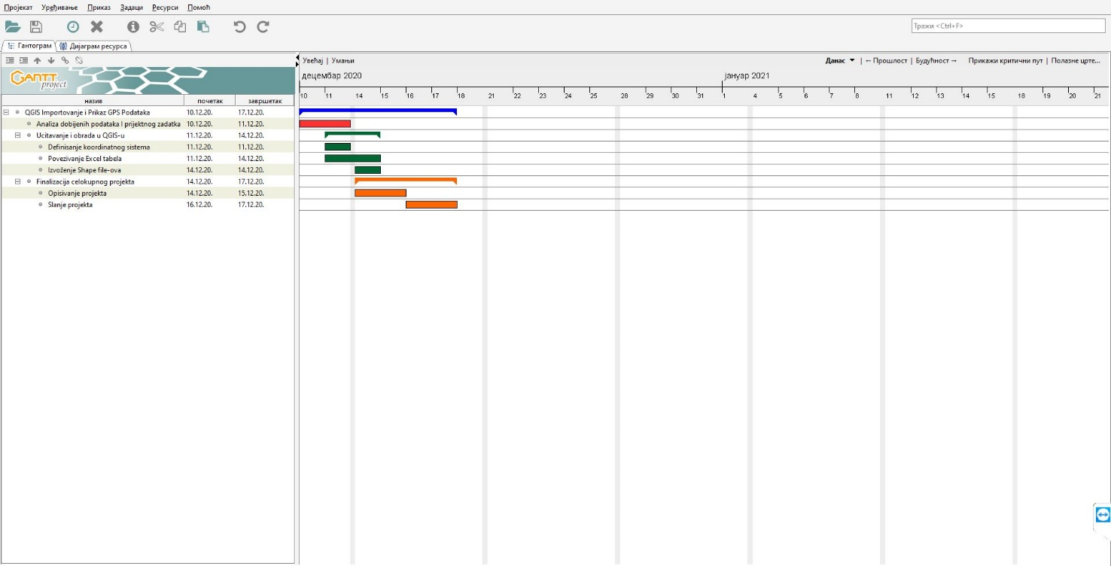

Slika 1 - Gantogram

U gantogramu imamo odrađen projektni zadatak sa predviđenim vremenom trajanja. Za svaki ključni događaj su određeni početak i kraj trajanja. Planirano vreme za izradu projekta je nedelju dana. Za analizu dobijenih podataka i projektnog zadatka predviđen je jedan dan, dok je za učitavanje i obradu u QGIS-u potrebno najviše vremena, tj. četiri dana. Finalizacija celokupnog projekta predviđeno je da se završi u roku od dva dana što možemo videti sa gantograma (Slika 1).

QGIS Importovanje i prikaz GPS podataka

Metodologija

Dobijene tačke u Excel dokumentu su prebačene u .csv format kako bi dalje mogle biti učitane u QGIS softveru.

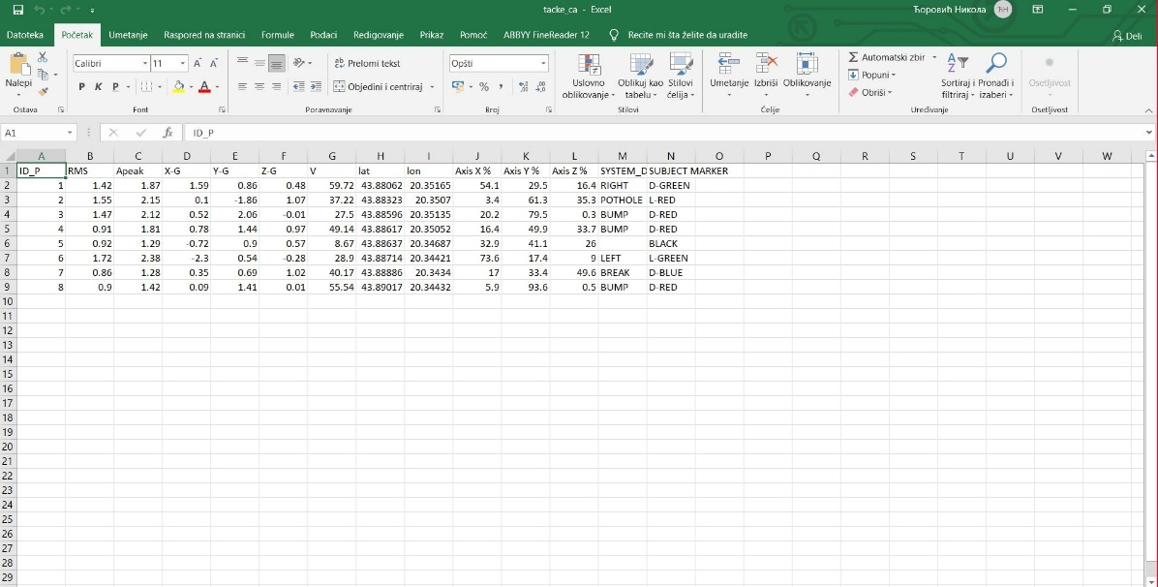

Slika 2 – Excel tabela, tačke ca, (.csv)

Nakon toga je otvoren QGIS u kojem je kao početni korak definisan domaći koordinatni sistem (GK B 7z) čitavog projekta.

Naredni korak je učitavanje .csv tabele preko Add Delimited Text Layer komande u QGIS-u. Nakon klika na komadu dobija se sledeći prozor:

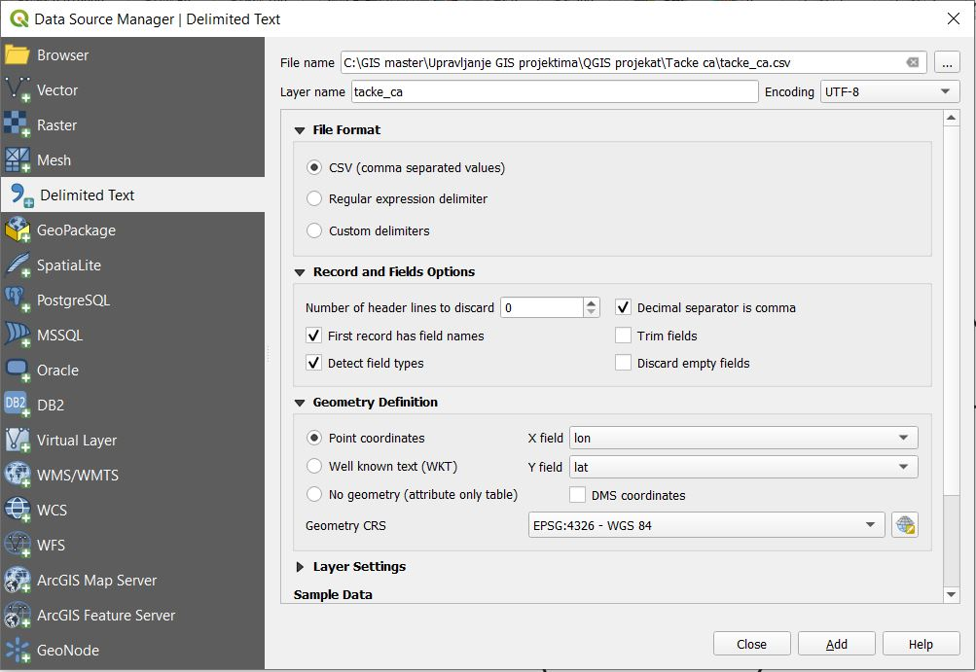

Slika 3 – Ubacivanje .csv tabela u QGIS

Kako se u legendi u QGIS-u .csv format ne čuva trajno, neophodno je svaku tabelu posebno sačuvati kao ESRI Shapefile preko selektovanja tabele koju bismo hteli da izvezemo, desni klik na selekciju – Export – Save Features As… U novom prozoru koji nam se otvara pod Format biramo ESRI Shapefile, mesto na našem računaru gde će taj Shapefile biti sačuvan kao i CRS koji ponovo podesimo da bude GK B 7z koordinatni sistem.

U novootvorenom prozoru neophodno je izabrati File (.csv) koji učitavamo u QGIS, zatim označiti Decimal separator is comma, pod Geometry Definition podesiti Point coordinates i X i Y field zbog prirode podataka poreminiti na lon i lat. Najbitiniji korak je podesiti koordinatni sistem pod Geomtry CRS. Bira se WGS 84 jer su tačke iz .csv tabele u tom koordinatnom sistemu i kako bi se dalje tačke poklapale sa katastarskim opštinama iz već postojeće baze podataka (Slika 3).

Kako bismo preciznije dobili položaj zadatih tačaka u QGIS softver su ubačene katastarske opštine kao shapefile, kao i državne saobraćajnice IB, IIA i IIB reda. Ubacivanje je urađeno jednostavnim prevlačenjem shapefile-ova u legendu unutar QGIS-a (Slika 4).

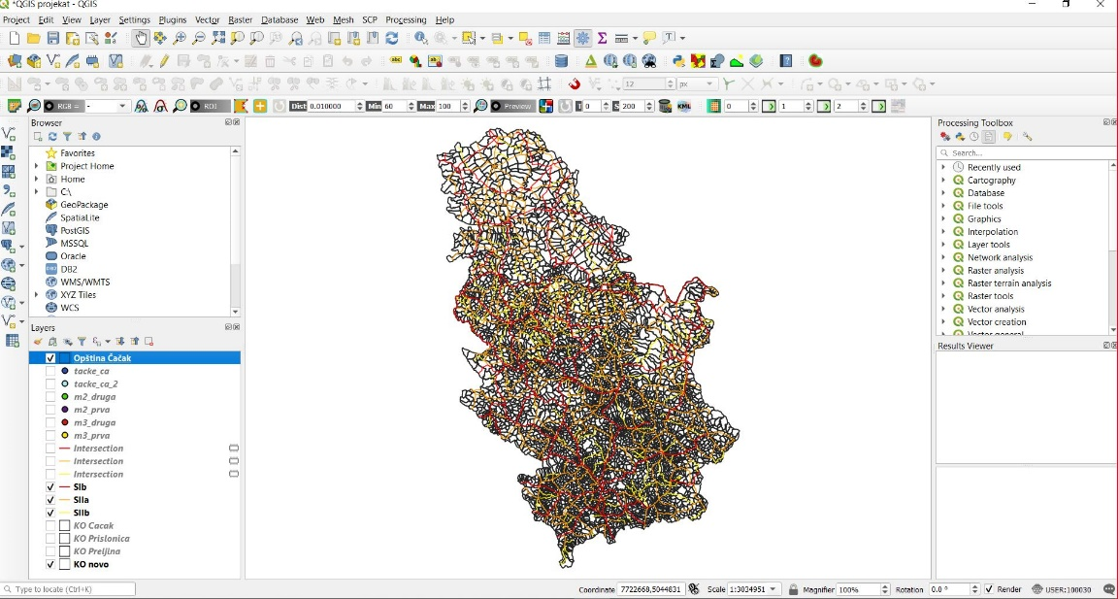

Slika 4 – Prikaz KO Srbija i državnih saobraćajnica

Sledeći korak jeste izdvajanje opštine Čačak iz KO Srbija jer se u njoj nalaze zadate tačke. Postupak je sledeći: dupli klik u legendi na KO Srbija – Source – Querry Builder – dupli klik na Opstine iz tabele Fields – „=“ – izaberemo Cacak iz tabele Values – OK (Slika 5).

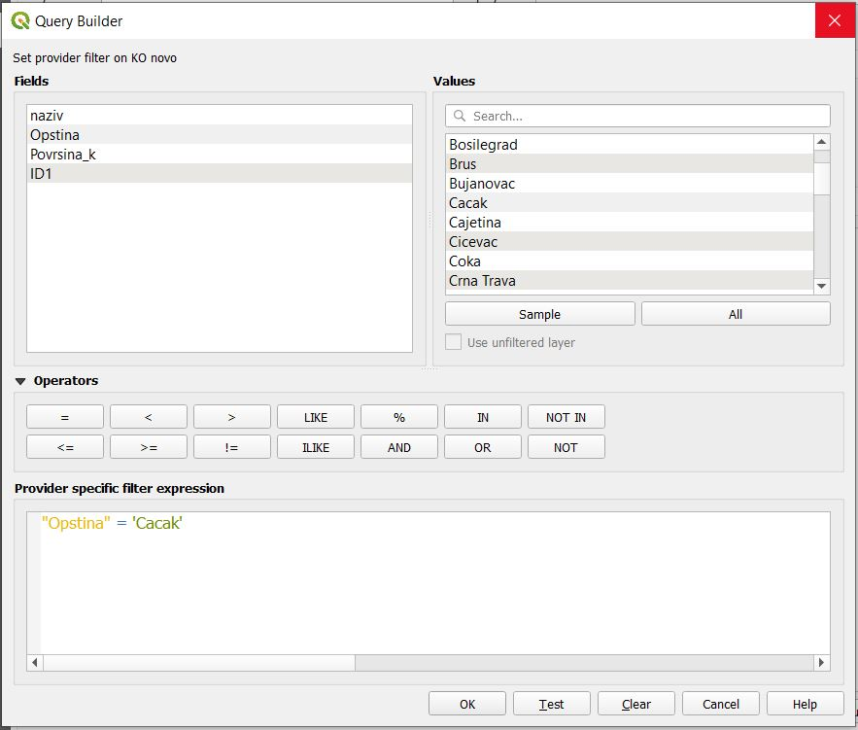

Slika 5 – Querry Builder, Čačak

Kada smo dobili zadati Querry, sačuvan je kao ESRI shapefile. Desnim klikom na KO Srbija – Export – Save Feature As… - biramo ESRI Shapefile – koordinatni sistem (GK B 7Z) – File name (pokažemo na folder gde da nam se sačuva) – file smo nazvali Opstina Cacak – OK.

Postupak (Querry Builder) je ponovljen i za izdvajanje katastarskih opština iz opštine Čačak. Katastarske opštine u kojima se nalaze zadate tačke i koju su prikazane su Čačak, Prislonica i Preljina. Takođe, na isti način, i ove katastarske opštine su izvezene kao ESRI Shapefile-ovi.

Dalje, kako bismo videli samo puteve unutar opštine Čačak neophodno je da uradimo Intersection između svih državnih saobraćajnica i opštine Čačak. U Processing Toolbox-u ukucamo Intersection – Input Layer: SIB – Overlay Layer: Opstina Cacak – OK. Postupak je ponovljen za sve državne saobraćajnice.

Kada smo odradili sve prethodne korake dobijamo sledeću kartu na kojoj se vide opština Čačak sa izdvojenim katastarskim opštinama (Čačak, Prislonica i Preljina), državne saobraćajnice unutar opštine Čačak (SIB, SIIA, SIIB) i zadate tačke u pomenutim katastarskim opštinama (Slika 6).

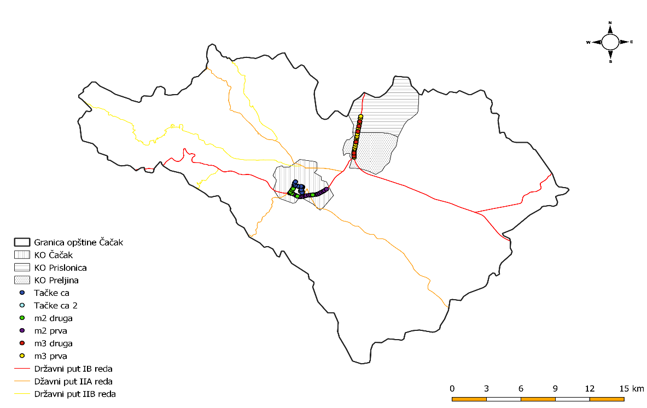

Slika 6 – Karta opštine Čačak sa izdvojenim KO u kojima su zadate tačke

Zadate tačke se vezuju za državne puteve SIB, SIIA i SIIB, što preciznije možemo videti na kartografskom prikazu katastarskih opština Čačak, Prislonica i Prijedor (Slike 7 i 8).

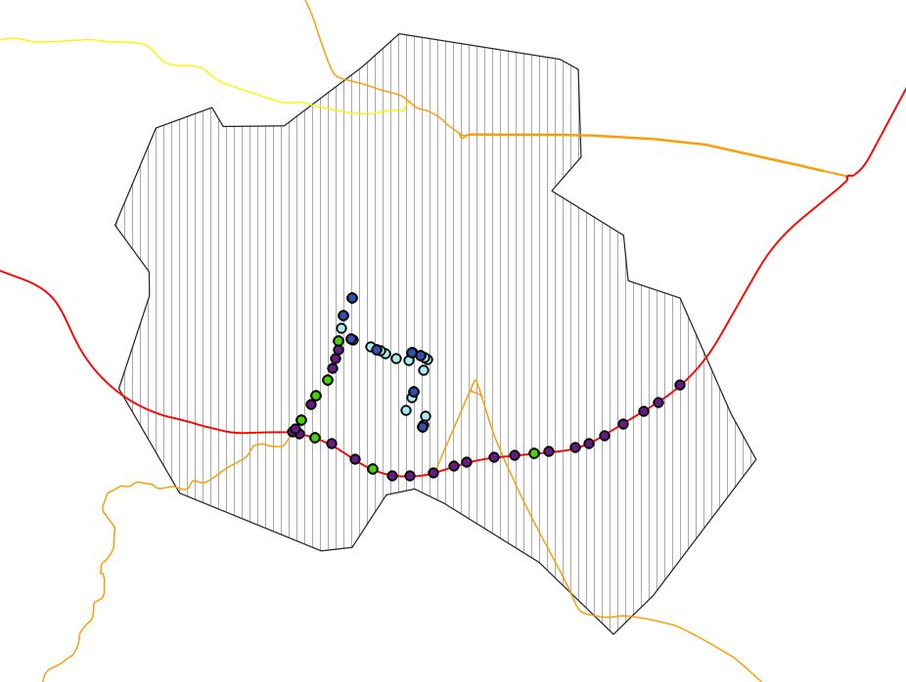

Slika 7 – Karta katastarske opštine Čačak sa izdvojenim zadatim tačkama

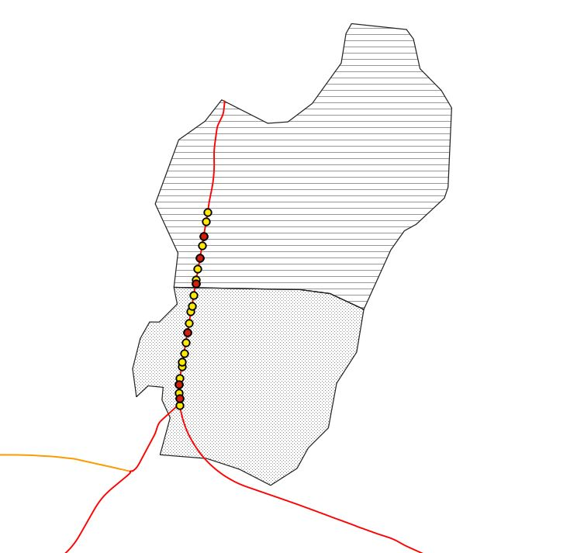

Slika 8 – Karta katastarskih opština Prislonica i Preljina sa zadatim tačkama

Tačke se vezuju za puteve SIB, SIIA i SIIB, međutim na prikazu KO Čačak vidimo odstupanje od baze podataka džavnih puteva i tačaka koje se u ovoj katastarskoj opštini nazalze. Da bismo imali još bolji prikaz položaja tačaka, u QGIS ubacujemo i Google satelitske snimke. Google sateliti se u QGIS-u prikazuju pomoću Plugina-a QuickMapServices. Do njih se dolazi kllikom na meni Web – QuickMapServices – Google – Google Sattelite (Slika 9).

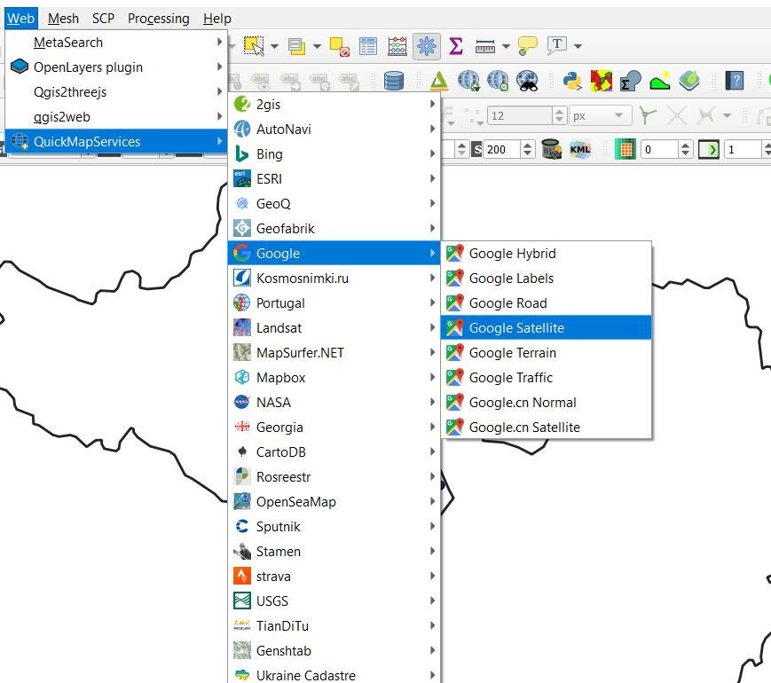

Slika 9 – Plugin QuickMapServices

Kada ubacimo Google satelitske snimke, vidimo da su u katastraskoj opštini Čačak zadate tačke vezane za puteve koji se nalaze u samom gradu Čačku (Slika 10). Takođe, sa uključenim satelitskim snimcima preciznije vidimo i podatke za katastarske opštine Prislonica i Preljina (Slika 11).

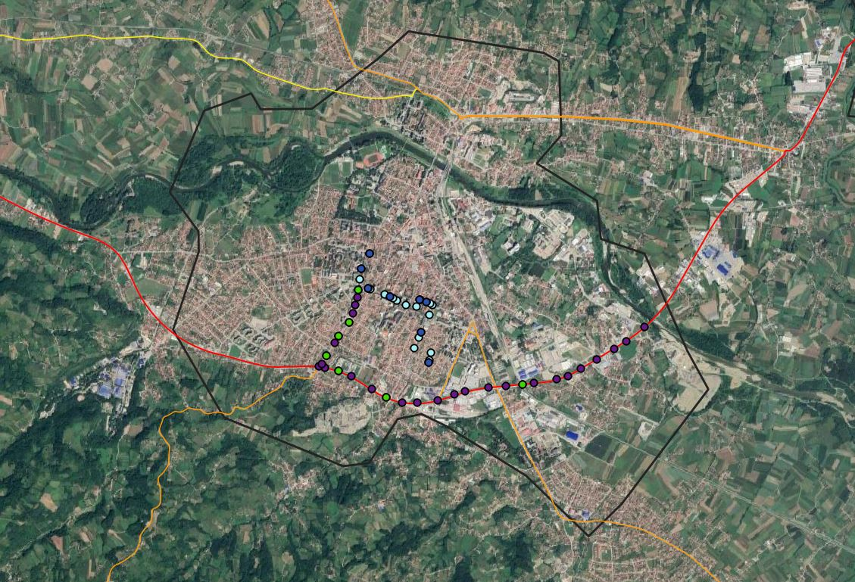

Slika 10 – KO Čačak, satelitski snimak sa zadatim tačkama

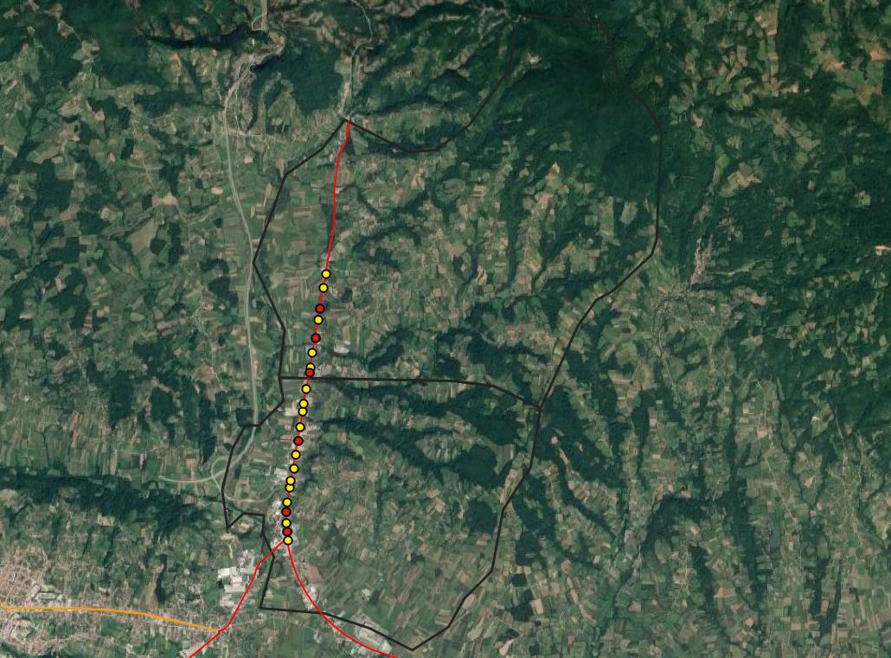

Slika 11 – KO Prislonica I Preljina, satelitski snimak sa zadatim tačkama

Ćorović Nikola 45/20

Marković Marina 46/20